KUPNÍ SMLOUVA 2016036,2016038,2016039
uzavřená podle § 2079 a násl. zák. č. 89/2012 Sb., občanský zákoník
mezi
prodávajícím, jímž je:
obchodní firma: PROMOS spol. s r.o. projekce, montáže, servis
se sídlem: Nová 177, 757 01 Valašské Meziříčí
IČ : 42866103
DIČ: CZ42866103
jehož jménem jedná: Ing. Jiří Mikůš, jednatel
tel.: xxx xxx xxx
e-mail: xxxxxxxxxxxxxxxxxxxxxxxxx
bankovní spojení / číslo účtu: UniCredit Bank Czech Republic and Slovakia a.s., č.ú. xxxxxxxxxxxxxxxxx
zapsaná v obchodním rejstříku vedeném Krajským soudem v Ostravě, oddíl C, vložka 1830
(dále označován krátce též jako prodávající )
a
kupujícím, jímž je:
obchodní firma: Nemocnice Olomouckého kraje, a.s.
se sídlem: Olomouc, Hodolany, Jeremenkova 1191/40a, PSČ: 779 00
IČ : 268 73 346
DIČ: CZ26873346
jehož jménem jednají: Mgr. Jiří Zemánek, předseda představenstva
MUDr. Pavel Holík, místopředseda představenstva
tel.: xxx xxx xxx
e-mail: nok@kr.olomoucky.cz
bankovní spojení / číslo účtu: xxxxxxxxxxxxxx
zapsaná v obchodním rejstříku vedeném u Krajského soudu v Ostravě, oddíl B, vložka 2957
(dále označován krátce též jako kupující),

pro uživatele: Středomoravská nemocniční a.s., Mathonova 291/1, Prostějov, PSČ 796 04

Článek I.

Předmět smlouvy

Prodávající se touto smlouvou zavazuje dodat kupujícímu a převést na něj vlastnické právo ke zboží a to : 3 kusy EKG SE-1201 Ex

Dle cenové nabídky: 144-03-2016-CN

Článek II.
Kupní cena
- Dohodnutá kupní cena dodávky zboží specifikované v čl. I. této kupní smlouvy činí:
Cena bez DPH: | 113.700,-Kč
DPH: 21 % | 23.877,-Kč
Celková kupní cena včetně DPH: | 137.577,-Kč

- Kupní cena dodávky zboží zahrnuje cenu vlastního zboží včetně obalu, cenu dopravy zboží do místa plnění včetně transportního obalu, cenu montáže zboží a cenu zaškolení obslužného personálu kupujícího.
- Celková kupní cena včetně příslušné DPH bude uhrazena kupujícím prodávajícímu na základě faktury, kterou doručí prodávající kupujícímu po podpisu předávacího protokolu nebo dodacího listu o dodání zboží. Faktura je splatná do 30 (třiceti) kalendářních dnů ode dne jejího doručení kupujícímu.
- Smluvní strany se dohodly na tom, že v případě, kdy příjemce zdanitelného plnění uplatní institut zvláštního způsobu zajištění daně z přidané hodnoty, bude o této skutečnosti poskytovatele zdanitelného plnění informovat. Zaplatí částku ve výši daně z přidané hodnoty správci daně poskytovatele zdanitelného plněn a tato úhrada bude považována za splnění závazku příjemce zdanitelného plnění uhradit relevantní část sjednané ceny.

Článek III.
Přechod vlastnictví a nebezpečí nahodilé zkázy
- Vlastnické právo ke zboží přechází z prodávajícího na kupujícího okamžikem převzetí.
- Nebezpečí nahodilé zkázy nebo škody na zboží přechází na kupujícího okamžikem předání zboží.

Článek IV.
Místo a termín plnění
- Dodáním zboží se rozumí postup, jehož završením je faktické předání zboží kupujícímu na základě oboustranně podepsaného písemného předávacího protokolu a dodacího listu.
- Místem plnění pro dodání zboží je místo na adrese: Nemocnice Přerov, Dvořákova 75, 751 52 Přerov.
- Prodávající se zavazuje dodat kupujícímu zboží nejpozději do 5 týdnů od podpisu smlouvy.
Článek V.
Prohlášení a záruky smluvních stran
- Prodávající prohlašuje, že je výlučným vlastníkem zboží a že je oprávněn s ním bez omezení disponovat, že zboží není zatíženo jakýmikoli právními nebo faktickými vadami.
- Záruku na jakost poskytuje prodávající po dobu 24 měsíců ode dne předání zboží v příslušném místě plnění. Záruční doba počíná běžet dnem podpisu předávacího protokolu dle čl. IV. odst. 1) této smlouvy. Záruka se nevztahuje na běžné opotřebení zboží a na jeho součásti, jejichž sama životnost je kratší než délka záruční doby, v takovém případě je záruka rovna životnosti.
Článek VI.
Záruční servis
- Prodávající se zavazuje zajistit a provést záruční servis na základě písemného nahlášení vady uživatelem e-mailem na adresu: info@promos-vm.cz
- V případě závady či poruchy zboží se prodávající zavazuje vyslat kvalifikovaného servisního technika na místo plnění k opravě závady do 48 dnů od nahlášení závady, což se považuje za uplatnění vady. Prodávající se zavazuje, že do 5 kalendářních dnů od příjezdu servisního technika na místo plnění odstraní závadu na zboží a uvede zboží do běžného provozu. Prodávající může závadu odstranit i tím, že zapůjčí kupujícímu po dobu opravy náhradní zboží, jehož funkčnost bude plně srovnatelná se zbožím opravovaným.
- Prodávající se zavazuje poskytovat kupujícímu bezplatný záruční servis minimálně po celou dobu trvání záruční lhůty.
- V případě potřeby uživatele je prodávající povinen zajistit placený pozáruční servis zboží a to nejméně po dobu 10 let ode dne dodání zboží. Za účelem stanovení podmínek poskytování pozáručních servisních služeb smluvní strany uzavřou samostatnou servisní smlouvu.

Článek VII.
Smluvní pokuta
- V případě, že prodávající bude v prodlení s dodáním zboží, je prodávající povinen uhradit kupujícímu smluvní pokutu ve výši 0,05% (žádná celá nula pět procent) z ceny nedodaného zboží včetně DPH za každý den prodlení s dodáním zboží. V případě, že prodávající prokáže, že prodlení vzniklo z viny na straně kupujícího, zanikne kupujícímu právo smluvní pokutu uplatňovat.

Článek VIII.
Všeobecná a závěrečná ustanovení
- Ve věcech plnění této smlouvy jsou kontaktními osobami:
na straně prodávajícího:
Ing. Jiří Mikůš, jednatel, tel. xxx xxx xxx, email: xxxxxxxxxxxxxxxxxxxxx
na straně kupujícího:
MUDr.J.G., ředitel Nemocnice Olomouckého kraje,a.s.,
tel. xxx xxx xxx, fax xxx xxx xxx, email:xxxxxxxxxxxxxxxxxxx,
na straně uživatele:
Ing. V.O., hlavní správce Středomoravská nemocniční a.s.,
tel. xxx xxx xxx, fax xxx xxx xxx, email: xxxxxxxxxxxxxxxxxxxxxxx
- Tato smlouva je platná dnem podpisu oběma smluvními stranami a účinná nejdříve dnem uveřejnění v registru smluv, jelikož podléhá registraci dle zákona č. 340/2015 Sb. o zvláštních podmínkách účinnosti některých smluv, uveřejňování těchto smluv a o registru smluv.
- Tato smlouva může být měněna pouze písemnými souvisle vzestupně číslovanými dodatky podepsanými oběma smluvními stranami.
- Smluvní strany prohlašují, že tuto smlouvu uzavřely na základě své pravé, svobodné a vážné vůle, nikoli v tísni a za nápadně nevýhodných podmínek.
- Tato smlouva včetně příloh je vyhotovena ve dvou vyhotoveních, z nichž každá ze smluvních stran obdrží po jednom vyhotovení.
- Nedílnou součástí této smlouvy jsou
Příloha č. 1 – Specifikace zdravotnických prostředků
Příloha č. 2 - Kopie Výpisu z obchodního rejstříku
Ve Valašském Meziříčí dne: 15. 11. 2016
jménem prodávajícího: ……….......................................................................…………………………
Ing. Jiří Mikůš , jednatel
V Olomouci dne : 5.12.2016

jménem kupujícího: …………………………… ……………………………………
Mgr. Jiří Zemánek MUDr. Pavel Holík
předseda představenstva místopředseda představenstva
Příloha č. 1 – Specifikace zdravotnických prostředků
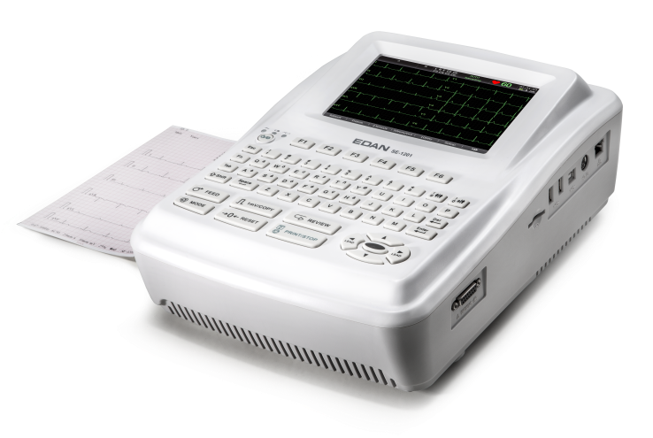
SE-1201 (Ex)
- 12-kanálové EKG
- Pokročilá analýza: Vektorové EKG
- Automatický, manuální, rytmický režim s možností přepínání záznamu 3, 6, 12 svodového záznamu
- Kompaktní a přenosný design
- Barevný 5,7“ LCD displej s volitelným dotekovým displejem a rozlišením 800 x 400
- Alfanumerická klávesnice – editace pacienta
- Rychlé přepínání mezi pohlavím a věkovými skupinami
- Volba rychlosti a citlivosti EKG záznamu
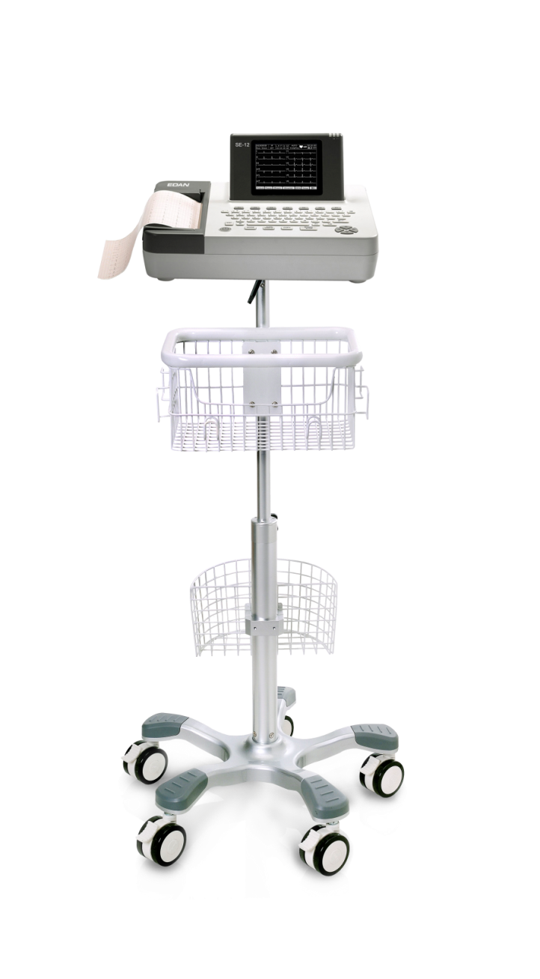
- Automatické měření a interpretace testovány s databází CSE/AHA/MIT
- Detekce kardiostimulátoru
- Vestavěná dobíjecí Li-ion baterie – 3 hodiny provozu na baterii
- Kapacita pro 200 EKG uložených záznamů, kterou je možné rozšířit USB diskem nebo SD kartou
- Přenos dat do PC přes LAN / Wi-Fi
- Standardní vestavěné filtry (síťový, svalový,…)
- Podpora PDF, SCP, FDA-XML a DICOM export dat
- Vzorkovací frekvence 1000 Hz
- Frekvenční rozsah 0,05 – 150 Hz
- A/D převodník, napájení 230 V
- Ochrana před defibrilací
- Obousměrná komunikace s DMS
- Tisk na A4 - překládaný formát papíru o šíři 210mm
- Rozšířený tisk jakmile je detekována arytmie
Volitelně:
- PC Software pro správu dat (Smart ECG Viewer)
- Vozík s ramenem a košíkem

Příloha č. 2 - Kopie Výpisu z obchodního rejstříku
